Здравствуйте!
Спасибо всем, кто прислал ответы. Жду остальных.
Внимание. Проверка диктанта (файл№1) из предыдущего урока. Вы должны были записать мелодию нотами. Вот она. Включите еще раз файл №1 и спойте нотами.
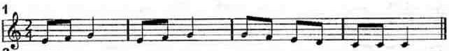

2 (5) класс. Урок сольфеджио от 21 апреля. (Вторник)
Тема: «Тональность Си бемоль мажор»
План урока
Ход урока | Приложение
1.Тема: Тональность Си бемоль мажор | Таблица «Знаки в тональностях»
2.ДЗ: Написать задание в Си бемоль мажоре | Нотная тетрадь (домашняя)
3.Спеть диктант №2 и записать нотами | Аудиофайл «Диктант №2»
4.Спеть № 288, 289. | Учебник Баевой, Зебряк (домашний)

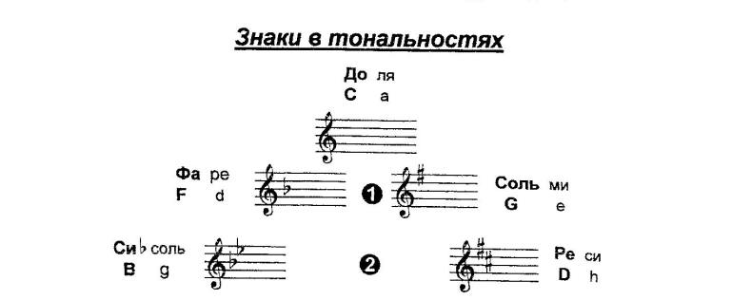 | Найдите в таблице ноту СИ БЕМОЛЬ.  Это тональность СИ БЕМОЛЬ мажор.  СИ бемоль мажор имеет два бемоля –  си бемоль и ми бемоль.

Посмотрите, как пишется гамма Си бемоль мажор.
Си бемоль пишется на третьей линейке, а ми бемоль между четвертой и пятой.
Гамма начинается с ноты СИ БЕМОЛЬ и заканчивается нотой СИ БЕМОЛЬ.
Бемоли писать при ключе.
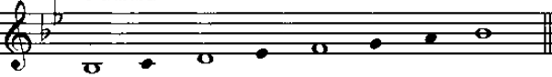
ДЗ: 1) Напишите гамму Си бемоль мажор в тетрадь и сыграйте ее на пианино (синтезаторе) или на своем инструменте. Найдите в гамме Си бемоль мажор первую ступень и подпишите ее цифрой 1. Найдите в гамме Си бемоль мажор четвертую ступень и подпишите ее цифрой 4. Найдите в гамме Си бемоль мажор пятую ступень и подпишите ее цифрой 5.

2) Включите аудиофайл «Диктант №2». Тональность До мажор. Размер 2/4.
Слушайте настройку: аккорды и Тоническое трезвучие (до ми соль ми до).
После этого идет мелодия диктанта. Слушайте ее 8 раз.
1) Мелодия начинается с ноты «соль». Слушаем или поем вместе с записью.
2) Вот она: соль, соль, соль, фа, ми, ми, ми, ре, до, до, ре, ми, до.
3) Теперь поем ритмослогами:
ти-ки ти-ки | Ти-ки ти-ки | Ти-ки ти-ки | Ту-у
ти-ки – это восьмые длительности, а ту-у – половинная.

4) Сыграйте вашу услышанную мелодию на пианино (синтезаторе).
5) Запишите ее в тетрадь нотами и длительностями.
3) Петь №288, 289 по учебнику. Но сначала сыграйте их и прохлопайте ритм.

2 (5) класс. Урок музыкальной литературы от 21.04
Тема урока: Бетховен. Патетическая соната. Вторая часть. Третья часть.
Прочитайте внимательно тему в учебнике, сначала вторую часть, потом третью.
Выучите тему и напишите ответы (не смотрите в учебник) на следующие вопросы:

1)Название и тональность второй части.
2)Форма второй части
3)Опишите характер первой начальной темы второй части. Какому инструменту ее можно поручить?
4)Что меняется в изложении этой темы в последнем разделе (репризе)?
5)Тональность и форма третьей части.
6)Сколько раз в финале повторяется рефрен?
ДЗ: 1) Напишите ответы на вопросы
2) Послушайте темы: Бетховен. Патетическая соната. II часть, первая тема.
Бетховен. Патетическая соната. III часть, рефрен.
Приложение
Файл №1 | II часть. Первая тема (файл называется Бетх. Патет. 2 ч. 1 тема)
Файл №2 | III часть. Рефрен (главная партия) (файл называется Бетх. Патет. 3 ч. рефрен.)

